8-8
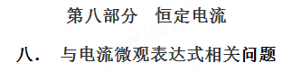
一．选择题
82．如图所示为一磁流体发电机的示意图，A、B是平行正对的金属板，等离子体(电离的气体，由自由电子和阳离子构成，整体呈电中性)从左侧进入，在t时间内有n个自由电子落在B板上，则关于R中的电流大小及方向判断正确的是( )
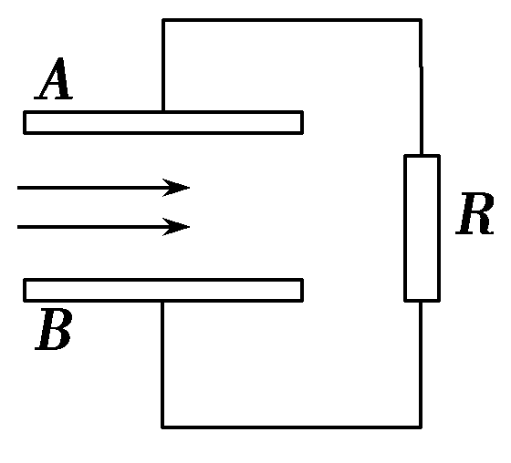
A．I＝，从上向下 B．I＝，从上向下
C．I＝，从下向上 D．I＝，从下向上
【参考答案】A
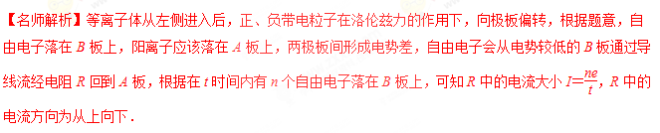
83.(2015·安徽理综，17)一根长为L，横截面积为S的金属棒，其材料的电阻率为ρ，棒内单位体积自由电子数为n，电子的质量为m，电荷量为e。在棒两端加上恒定的电压时，棒内产生电流，自由电子定向运动的平均速率为v，则金属棒内的电场强度大小为( )
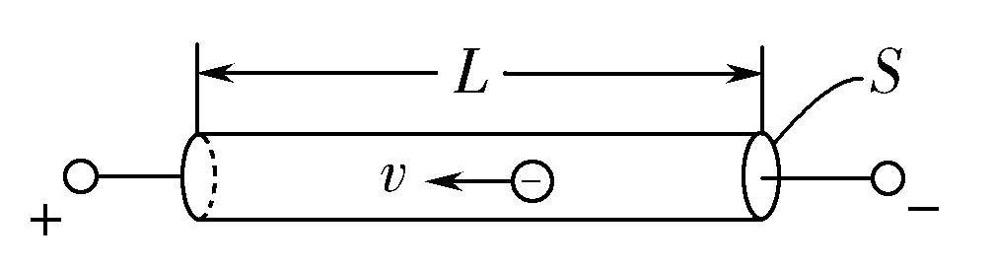
图1
A. B. C.ρnev D.
【参考答案】C
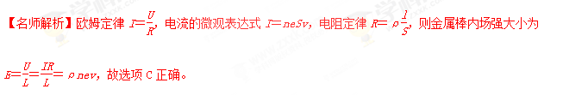

84.一根长为L，横截面积为S的金属棒，其材料的电阻率为ρ。棒内单位体积自由电子数为n，电子的质量为m，电荷量为e。在棒两端加上恒定的电压时，棒内产生电流、自由电子定向运动的平均速率为v。则金属棒内的电场强度大小为（ ）
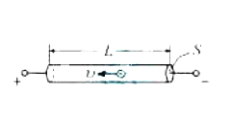
A. B.
C. D.
【参考答案】C
【名师解析】,I=neSv,,,联立得E=nev，故选C。
【分析】本题考查电阻定律、欧姆定律和电流的微观表达式等，意在考查考生的综合分析能力和建模能力。考查公式组合，公式组合在高中物理的考查是很多的，哪几个容易组合出题，要总结出来，记在心里，当看到类似的的题时，就联想它们。

